Летние каникулы в Ирландии

Irish College of English, Malahide

22 июня ‒ 13 июля 2019 / 11-17 лет
По вопросам организации поездки:
Сухова Нина Владимировна +7 909 992-70-90

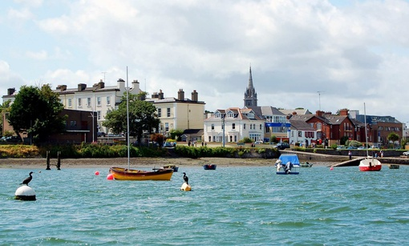
Программа включает:
- 20 уроков английского языка в неделю
- проживание в семье, отдельная комната, полный пансион;
- экскурсионная программа, активный отдых;
- авиабилет Москва–Дублин–Москва;
- трансферы, все передвижения по стране;
- оформление визы, включая консульский сбор;
- страховой полис;

Malahide
Malahide, 6 Church Road, IE

Day |  | Br | Morning | Ln | Afternoon | Dn | Evening
1 | 22 Jun Sat |  |  |  | Arrival, settle in |  | Evening with family
2 | 23 Jun Sun |  | Full Day Excursion to |  | Carlingford |  | Evening with family
3 | 24 Jun Mon |  | English Lessons |  | Dublin City Tour |  | Evening with family
4 | 25 Jun Tue |  | English Lessons |  | Howth Cliff Walk |  | Movie Night
5 | 26 Jun Wed |  | English Lessons |  | Kilmainham Gaol Tour |  | Evening with family
6 | 27 Jun Thu |  | English Lessons |  | National Museum of Archaeology |  | Disco Night
7 | 28 Jun Fri |  | English Lessons |  | Comedy Show |  | Evening with family
8 | 29 Jun Sat |  | Full Day Excursion to |  | Dublin Zoo |  | Evening with family
9 | 30 Jun Sun |  | Day with family & friends |  | Day with family & friends |  | Evening with family
10 | 01 Jul Mon |  | English Lessons |  | GAA Stadium Tour |  | Evening with family
11 | 02 Jul Tue |  | English Lessons |  | GAA Skills Session |  | Movie Night
12 | 03 Jul Wed |  | English Lessons |  | Natural History Museum |  | Evening with family
13 | 04 Jul Thu |  | English Lessons |  | Malahide Castle Tour |  | Disco
14 | 05 Jul Fri |  | English Lessons |  | St. Michan’s Church Tour |  | Evening with family
15 | 06 Jul Sat |  | Full Day Excursion to |  | Kilkenny |  | Evening with family
16 | 07 Jul Sun |  | Day with family & friends |  | Day with family & friends |  | Evening with family
17 | 08 Jul Mon |  | English Lessons |  | Jeanie Johnston Tour |  | Evening with family
18 | 09 Jul Tue |  | English Lessons |  | Treasure Hunt |  | Movie Night
19 | 10 Jul Wed |  | English Lessons |  | Collins Barracks Museum |  | Evening with family
20 | 11 Jul Thu |  | English Lessons |  | Bowling |  | Disco Night
21 | 12 Jul Fri |  | English Lessons |  | Newbridge Farm |  | Evening with family
22 | 13 Jul Sat |  | Departure

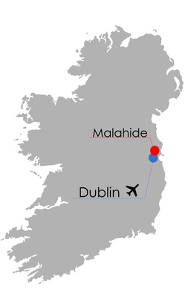

Carlingford FD
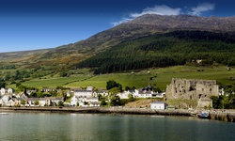

Kilkenny Castle FD
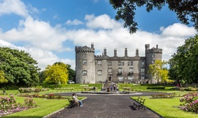

Malahide Castle HD
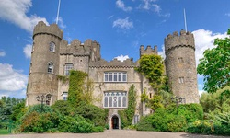

National Gallery of Ireland HD
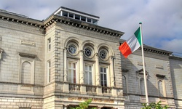

Howth Cliff HD
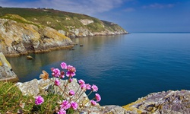

Dublin Zoo FD

